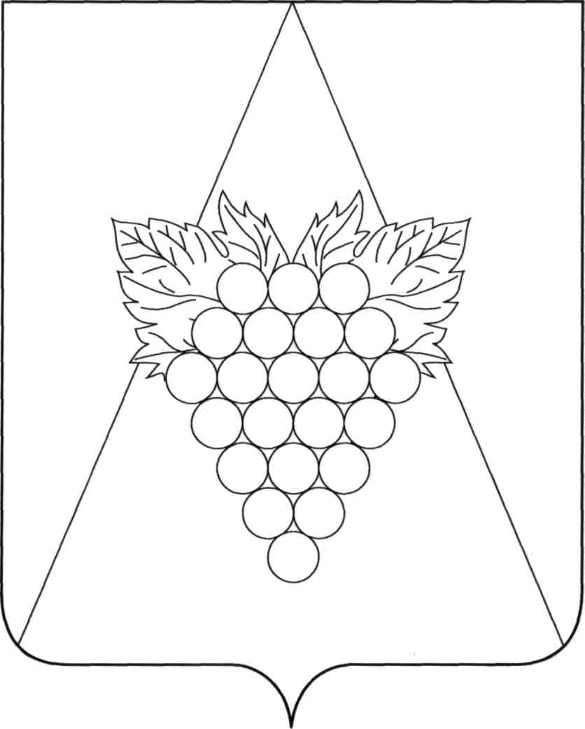

**АДМИНИСТРАЦИЯ АХТАНИЗОВСКОГО СЕЛЬСКОГО ПОСЕЛЕНИЯ**

**ТЕМРЮКСКОГО РАЙОНА**

**ПОСТАНОВЛЕНИЕ**

от 30.10.2015 № 496

ст-ца Ахтанизовская

# Об утверждении административного регламента предоставления муниципальной услуги «Выдача разрешений на строительство, реконструкцию объектов капитального строительства» администрацией Ахтанизовского сельского поселения Темрюкского района

На основании Федерального закона от 6 октября 2003 года № 131-ФЗ «Об общих принципах организации местного самоуправления в Российской Федерации», Устава Ахтанизовского сельского поселения Темрюкского района, Градостроительного кодекса Российской федерации, п о с т а н о в л я ю:

1.Утвердить административный регламент предоставления муниципальной услуги «Выдача разрешений на строительство, реконструкцию объектов капитального строительства» администрацией Ахтанизовского сельского поселения Темрюкского района (прилагается).

2. Постановления администрации Ахтанизовского сельского поселения Темрюкского района от 27 сентября 2012 года № 220 «Об утверждении административного регламента предоставления муниципальной услуги: «Выдача разрешений на строительство объектов капитального строительства», от 15 августа 2014 года № 212 «О внесении изменений в постановление администрации Ахтанизовского сельского поселения Темрюкского района от 27 сентября 201 года № 220 «Об утверждении административного регламента предоставления муниципальной услуги: «Выдача разрешений на строительство объектов капитального строительства» считать утратившими силу.

3. Общему отделу (Педанова) разместить (опубликовать) настоящее постановление на официальном сайте администрации Ахтанизовского сельского поселения Темрюкского района в информационно-телекоммуникационной сети «Интернет».

4. Контроль за выполнением настоящего постановления возложить на начальника отдела архитектуры и градостроительства администрации Ахтанизовского сельского поселения Темрюкского района Ю.О. Большакову.

4. Постановление вступает в силу со дня его опубликования.

Глава Ахтанизовского сельского

поселения Темрюкского района М.А. Разиевский